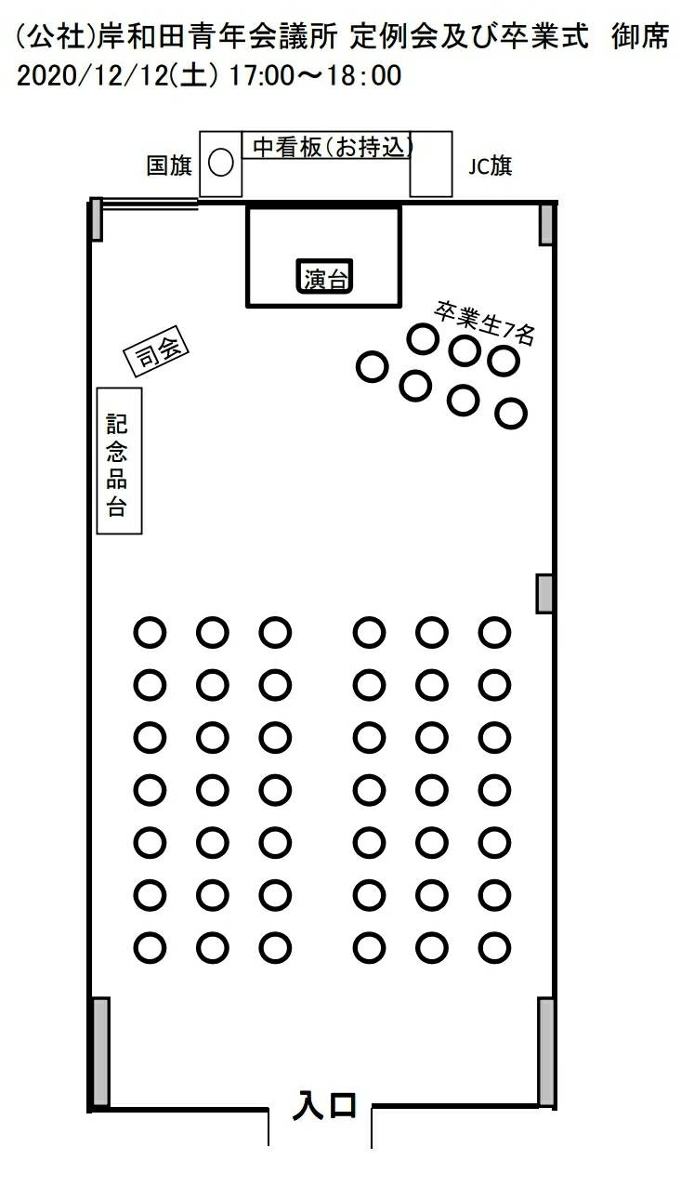
送辞
山元
澁谷
２０２１/１２/４（土）１７：３０～２０：００
卒業生
入場経路

田辺 大務 中野
石井 舟岡 奥 泉本

